STUDENTPACK
Práctica de Ingeniería — Diseño de P&ID en AutoCAD Plant 3D
Caso de estudio: Planta de Servicios Auxiliares Industriales (proceso continuo)
Equipo de trabajo: 12-14 estudiantes — 1 subsistema por pareja de estudiantes
Este documento contiene el contexto del caso, el diagrama de bloques de proceso (BFD) y los datos necesarios para dimensionar equipos y líneas. El desarrollo de los P&ID y el modelo 3D es responsabilidad de cada equipo.

1. Objetivo de la práctica
Diseñar, en equipo de 12-14 estudiantes, los P&ID (Piping & Instrumentation Diagrams) de una planta de servicios auxiliares industriales y levantar su modelo 3D (equipos, tuberías y estructura) en AutoCAD Plant 3D, a partir del contexto de proceso, el diagrama de bloques (BFD) y los datos de dimensionamiento proporcionados en este documento.
Cada estudiante será responsable de uno de los 6 subsistemas en que se divide la planta, desarrollando su propio P&ID, su lista de líneas y su lista de instrumentos, y modelando su área en 3D. Al final, el equipo deberá integrar los 6 modelos en una única planta coherente.

Competencias a desarrollar
- Interpretación de un BFD y de datos de proceso para generar un P&ID.
- Selección y dimensionamiento básico de equipos, líneas e instrumentación.
- Aplicación de una convención de identificación (tags) coherente entre disciplinas.
- Modelado 3D de plantas industriales: equipos, tuberías, y elementos estructurales (escaleras, barandillas, plataformas).
- Trabajo colaborativo e integración de modelos parciales en un único proyecto.

Herramientas disponibles
- Conocimientos de Materiales, Fluidos, Termodinámica, etc.
- AutoCAD Plant 3D.
- Escritorios Virtuales de UPM conectados a Ms OneDrive.
- Ms Copilot Chat como LLMs de soporte institucional.

2. Descripción general del caso
La planta objeto de la práctica es una instalación de SERVICIOS AUXILIARES (utilities) que abastece a una planta industrial principal (no incluida en el alcance de esta práctica) de: agua de enfriamiento, vapor de baja/media presión, aire comprimido y protección contraincendios. El proceso es CONTINUO.
La instalación se organiza en 6 subsistemas interconectados entre sí y con la planta principal (consumidora final de las utilities). Los equipos se distribuyen en distintos niveles: la mayoría a nivel de planta baja (+0.00 m), y varios equipos e instrumentos sobre plataformas elevadas (entre +1.50 m y +4.00 m) que requieren escalera de acceso y barandillas perimetrales, lo que deberá reflejarse tanto en el P&ID (elevaciones/notas) como en el modelo 3D (estructura de acceso).

Condiciones generales de diseño
Parámetro | Valor
Ubicación | Planta industrial genérica, clima templado
Temperatura ambiente de diseño | 5 °C (mín.) / 35 °C (máx.)
Presión atmosférica | 1.013 bar(a)
Agua bruta disponible | Pozo/captación externa, calidad bruta (turbidez variable)
Suministro eléctrico | 400 V / 50 Hz, desde subestación de planta
Gas natural | Red de suministro externa, presión de entrega 2 bar(g)
Régimen de operación | Continuo, 24 h / 350 días-año

3. Organización del equipo y alcance
La planta se divide en 6 subsistemas. Cada pareja de estudiantes desarrolla el P&ID, la lista de líneas, la lista de instrumentos y el modelo 3D de su subsistema, siguiendo los datos de proceso de la Sección 5 y la convención de tags de la Sección 6. El resto de estudiantes integrará el conjunto e integrará la memoria técnica con la justificación del diseño realizado.
# | Subsistema | Elementos clave
1 | Captación y bombeo de agua bruta | Tanque de captación, bombas, filtro autolimpiante
2 | Agua de enfriamiento | Torre de enfriamiento, bombas, intercambiador, tanque de compensación (plataforma +4.00 m)
3 | Generación de vapor (sala de calderas) | Tanque de condensado, bombas, desaireador (plataforma +3.50 m), caldera
4 | Aire comprimido | Compresores, secador, tanques pulmón (skid +1.50 m)
5 | Dosificación química | Tanques de reactivo, bombas dosificadoras, mezclador estático
6 | Red contraincendios y cabecera general | Tanque de reserva, bombas (principal / jockey / diésel), manifold (plataforma +4.00 m)

Entregables por subsistema (individual)
- P&ID del subsistema, con tags de equipos, líneas e instrumentos.
- Lista de líneas (line list) y lista de instrumentos (instrument index).
- Modelo 3D en Plant 3D: equipos, tuberías, y estructura de acceso (escaleras/barandillas donde aplique).

Entregable final (equipo completo)
- Integración de los 6 modelos en un único proyecto de Plant 3D.
- P&ID general de planta (ensamblado a partir de los 6 P&ID individuales).
- Memoria técnica breve del proyecto integrado.

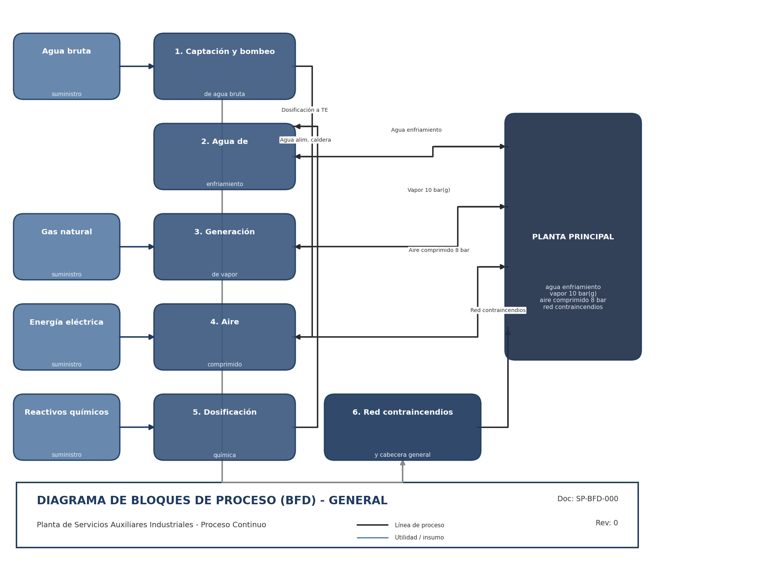

4. Diagrama de bloques de proceso (BFD) general
El BFD de la página anterior muestra los 6 subsistemas, sus entradas (agua bruta, gas natural, energía eléctrica, reactivos químicos) y sus interconexiones. Es el punto de partida obligatorio para desarrollar cada P&ID: cada línea de interconexión mostrada en el BFD debe aparecer, con su tag correspondiente, en los P&ID de los subsistemas que conecta.

Interconexiones clave a respetar
- El Subsistema 1 (captación) suministra agua de servicio/tratada a los Subsistemas 2, 3 y 5.
- El Subsistema 2 (enfriamiento) entrega agua fría a la Planta principal y recibe dosificación química del Subsistema 5.
- El Subsistema 3 (vapor) entrega vapor a 10 bar(g) a la Planta principal.
- El Subsistema 4 (aire comprimido) entrega aire a 8 bar(g) a la Planta principal.
- El Subsistema 6 (contraincendios) interconecta, mediante su cabecera general, con los 5 subsistemas restantes y con la Planta principal.

5. Datos de proceso y dimensionamiento de equipos
A continuación se listan los equipos principales de cada subsistema, con los datos de capacidad y condiciones necesarios para dimensionar líneas (velocidades típicas: 1.5-2.5 m/s en agua, 15-25 m/s en vapor, 6-10 m/s en aire comprimido) y para seleccionar la instrumentación asociada. La selección de instrumentos, válvulas y filosofía de control es parte del trabajo de cada estudiante.

5.1 Subsistema 1 — Captación y bombeo de agua bruta
Tag | Equipo | Capacidad / condiciones de diseño
TK-101 | Tanque de captación de agua bruta, atmosférico | 50 m³, nivel de referencia +0.00 m
P-101A/B | Bombas centrífugas de captación (1 operando + 1 respaldo) | 60 m³/h @ 4 bar(g) descarga
FL-101 | Filtro autolimpiante | 60 m³/h, malla 100 µm, pérdida de carga máx. 0.5 bar

5.2 Subsistema 2 — Agua de enfriamiento
Tag | Equipo | Capacidad / condiciones de diseño
CT-201 | Torre de enfriamiento de tiro inducido | Capacidad térmica 500 kW, 120 m³/h, ΔT 8 °C (35→27 °C)
P-201A/B | Bombas de recirculación (1 + 1 respaldo) | 120 m³/h @ 3.5 bar(g) descarga
E-201 | Intercambiador de calor de placas | 500 kW, agua/agua, ΔT proceso 8 °C
TK-201 | Tanque de compensación (plataforma elevada +4.00 m) | 15 m³

5.3 Subsistema 3 — Generación de vapor
Tag | Equipo | Capacidad / condiciones de diseño
TK-301 | Tanque de condensado | 10 m³, atmosférico
P-301A/B | Bombas de transferencia a desaireador (1+1) | 2.5 m³/h @ 15 bar(g)
DA-301 | Desaireador atmosférico (plataforma elevada +3.50 m) | Capacidad acorde a 2000 kg/h de aporte
P-301C/D | Bombas de alimentación de caldera (1+1) | 2.5 m³/h @ 15 bar(g)
BLR-301 | Caldera pirotubular | 2000 kg/h vapor saturado, 10 bar(g), PSV tarada a 11 bar(g)

5.4 Subsistema 4 — Aire comprimido
Tag | Equipo | Capacidad / condiciones de diseño
C-401A/B | Compresores de tornillo (1 operando + 1 respaldo) | 500 Nm³/h @ 8 bar(g)
DR-401 | Secador de aire por refrigeración | 500 Nm³/h, punto de rocío +3 °C
TK-401A/B | Tanques pulmón (skid elevado +1.50 m) | 3 m³ c/u, presión de diseño 10 bar(g)

5.5 Subsistema 5 — Dosificación química
Tag | Equipo | Capacidad / condiciones de diseño
TK-501 | Tanque de dosificación de hipoclorito de sodio | 1 m³
TK-502 | Tanque de dosificación de antiincrustante | 0.5 m³
P-501 / P-502 | Bombas dosificadoras de diafragma | 5-50 L/h @ 6 bar(g), caudal variable
MX-501 | Mezclador estático (inyección en línea de agua de enfriamiento) | Diámetro según L-201-A/B (subsistema 2)

5.6 Subsistema 6 — Red contraincendios y cabecera general
Tag | Equipo | Capacidad / condiciones de diseño
TK-601 | Tanque de reserva de agua contraincendios | 200 m³
P-601 | Bomba principal contraincendios | 200 m³/h @ 12 bar(g)
P-602 | Bomba jockey (mantenimiento de presión de red) | 5 m³/h @ 12 bar(g)
P-603 | Bomba diésel de respaldo | 200 m³/h @ 12 bar(g)
MF-601 | Cabecera / manifold general (rack de tuberías elevado +4.00 m) | Interconecta subsistemas 1-5 y planta principal

6. Convención de identificación (tags)
Para que los 6 P&ID sean consistentes entre sí y puedan integrarse en un único modelo de Plant 3D, todos los equipos, líneas e instrumentos deben seguir la convención de numeración por subsistema indicada a continuación.

6.1 Rango de numeración por subsistema
Subsistema | Rango de numeración
1 — Captación y bombeo | 1xx (ej. TK-101, P-101A/B)
2 — Agua de enfriamiento | 2xx (ej. CT-201, E-201)
3 — Generación de vapor | 3xx (ej. BLR-301, DA-301)
4 — Aire comprimido | 4xx (ej. C-401A/B, DR-401)
5 — Dosificación química | 5xx (ej. TK-501, MX-501)
6 — Contraincendios / cabecera | 6xx (ej. TK-601, MF-601)

6.2 Prefijos de equipos
Prefijo | Equipo
TK | Tanque
P | Bomba
E | Intercambiador de calor
C | Compresor
FL | Filtro
DR | Secador
BLR | Caldera
DA | Desaireador
MX | Mezclador
MF | Cabecera / manifold
CT | Torre de enfriamiento

6.3 Tags de instrumentos (convención ISA simplificada)
Formato general: [Letras de función][Número de lazo], ej. LT-101 = transmisor de nivel del lazo 101.
Letras | Significado
L | Nivel (Level)
P | Presión (Pressure)
T | Temperatura (Temperature)
F | Caudal (Flow)
A | Análisis (Analysis)
T (2ª letra) | Transmisor
I | Indicador
C | Controlador
S | Interruptor / Switch (SL = baja, SH = alta)
V | Válvula (PSV = de seguridad)

6.4 Numeración de líneas
Formato: L-[tag del subsistema/área]-[letra secuencial], ej. L-101-A, L-101-B. El diámetro y el servicio se documentan en la lista de líneas de cada estudiante.

7. Requisitos estructurales para el modelo 3D
Varios equipos de la planta se ubican en niveles distintos de +0.00 m. El modelo 3D en Plant 3D debe incluir, además de equipos y tuberías, los elementos estructurales de acceso correspondientes: escaleras, barandillas perimetrales y, donde aplique, rejillas (grating) de plataforma.
Subsistema | Elemento elevado | Cota | Estructura requerida
1 | Plataforma de válvulas / purga de TK-101 | +3.50 m | Escalera + barandilla
2 | TK-201 y E-201 (plataforma de intercambiador) | +4.00 m | Escalera + barandilla + rejilla
3 | DA-301 (desaireador) | +3.50 m | Escalera + barandilla
4 | TK-401A/B (skid de tanques pulmón) | +1.50 m | Escalera + barandilla
5 | Cubeto de contención de TK-501/TK-502 | +0.30 m | Escalera + barandilla de cubeto
6 | MF-601 (rack de tuberías / cabecera general) | +4.00 m | Escalera + barandilla + rejilla
Nota: las cotas indicadas son de referencia; cada equipo puede ajustar la elevación exacta siempre que sea consistente entre el P&ID (anotaciones de nivel) y el modelo 3D.

8. Entregables esperados

Por estudiante (individual)
1. P&ID del subsistema asignado (formato PDF y DWG/Plant 3D).
2. Lista de líneas (line list) del subsistema.
3. Lista de instrumentos (instrument index) del subsistema.
4. Modelo 3D del subsistema en Plant 3D, incluyendo estructura de acceso donde aplique.

Del equipo (grupal)
1. Modelo 3D integrado de la planta completa (6 subsistemas en un único proyecto Plant 3D).
2. P&ID general de planta.
3. Memoria técnica del proyecto integrado (máx. 10 páginas), incluyendo lecciones aprendidas en la integración.

9. Cronograma sugerido
Semana | Hito
1 | Lectura del caso, reparto de subsistemas, dudas sobre datos de proceso
2-3 | Desarrollo individual del P&ID de cada subsistema
4 | Revisión cruzada entre estudiantes de las interconexiones (BFD)
5-6 | Modelado 3D individual (equipos, tuberías, estructura)
7 | Integración de los 6 modelos en un único proyecto Plant 3D
8 | Entrega final y presentación del equipo

10. Criterios generales de evaluación
La evaluación detallada (rúbrica) la aplica el instructor. De forma general, se valorará: la corrección del proceso respecto a los datos de esta guía, la calidad y coherencia de la instrumentación, el cumplimiento de la convención de tags, la calidad del modelo 3D (incluyendo estructura de acceso), y la correcta integración del trabajo de los 6 subsistemas.
Buena suerte con el proyecto.

